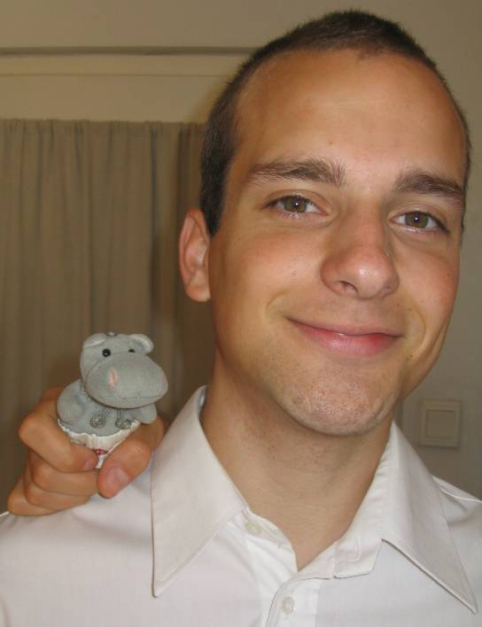
Ö
TLETTÁR
Megnézed.
Felhasználod.
És jobb lesz a diákkör…
Ötlettár zóna
www.mekdsz.hu/otlettar

